fiche débutants 1; site pour débutants
c’est quelle couleur? c’est rouge
röd= | svart= | vit=
blå= | grå= | gul=
grön= | rosa= | brun=
lila= | turkos= | ljusgrön=
mörkgrön= | en färg=

Fråga och svara nu om följande färger:

quelle est ta couleur préférée? | ma couleur préférée c’est le bleu
tu aimes le rose? | oui, j’aime le rose
tu aimes le jaune? | non, je n’aime pas le jaune
tu détestes le marron? | oui, je déteste le marron
quelle est la couleur de ton vélo? | il est vert

Ställ frågor till varandra enligt ovanstående modell; se till att du förstår meningarna ordentligt först och träna uttalet!
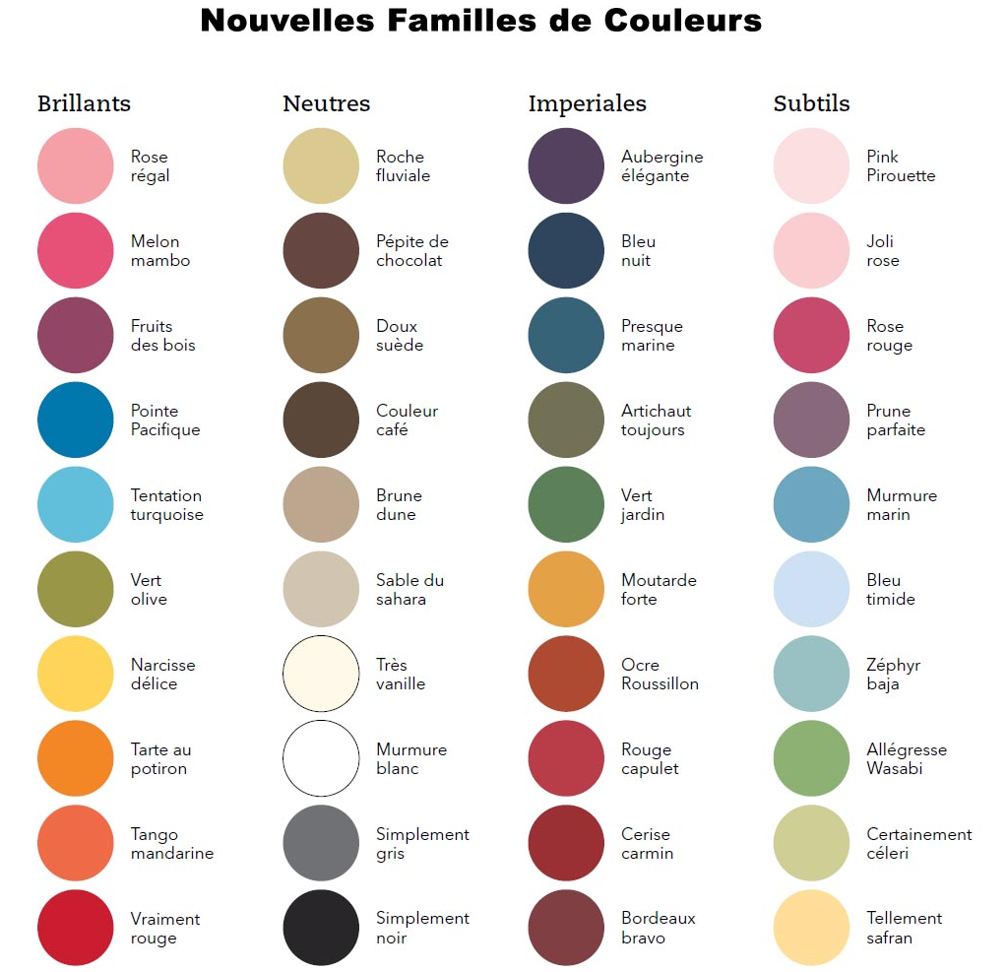
1fichealphabet
Lyssna och läs alfabetet på franska:
a | b | c | d | e | f | g | h | i | j | k | l | m
n | o | p | q | r | s | t | u | v | w | x | y | z

é | è | ê | î
e accent aigu | a accent grave | e accent circonflexe | i tréma
ç | å | ä | ö
c cédille | a avec un petit rond | a tréma | o tréma

Läs bilskyltarna för varandra:

épelez, s’il vous plaît
ça s’écrit comment?
vous pouvez épeler?
tu peux épeler?
Läs nu och be kompisen bokstavera olika ord/använd ordlista/leta ord på internet som du bokstaverar för kompisen; kompisen som lyssnar skriver upp det han/hon förstår
Cécile | Jean | Yannick | Camille | Alain
Muffat | Loeb | Cahuzac | Jérôme | François
Vincent | Peillon | Sarkozy | Ségolène | Royal
Valls | Taubira | Lavilenie | Romain | Grosjean
Jacques | Goldman | Oyonnax | Étienne | Brigitte Bardot
Gérard Depardieu | Yvette Guilbert | Édith Gassion | Charles Pic | Jérémy Stravius

c’est quel jour? |  |  |  |  |  | c’est.......
måndag |  |  | tisdag |  | onsdag |  |  |  | torsdag
fredag |  |  | lördag |  | söndag |  |  |  | datum

c’est quel numéro? |  |  |  |  |  |  | c’est........
3 | 6 | 9 |  | 1 | 7 | 4 |  | 8 | 5 |  | 2 | 10
17 | 11 | 18 |  | 12 | 19 | 13 |  | 16 | 14 |  | 20 | 15
20 | 70 | 10 |  | 60 | 30 | 80 |  | 90 | 40 |  | 100 | 50

15 | 17 | 25 | 10 | 38 | 80 | 100 | 5 | 0 | 87
8 | 71 | 56 | 33 | 65 | 7 | 92 | 99 | 63 | 55
75 | 1000 | 89 | 18 | 76 | 22 | 73 | 82 | 64 | 13
16 | 62 | 93 | 68 | 44 | 95 | 26 | 11 | 30 | 9
52 | 14 | 19 | 67 | 78 | 61 | 53 | 40 | 49 | 81
83 | 51 | 28 | 66 | 48 | 79 | 70 | 86 | 4 | 6
42 | 2 | 27 | 21 | 97 | 85 | 35 | 3 | 24 | 84
69 | 60 | 39 | 45 | 98 | 36 | 58 | 74 | 43 | 37
34 | 20 | 59 | 47 | 32 | 31 | 46 | 41 | 88 | 23
72 | 29 | 57 | 12 | 1 | 50 | 94 | 54 | 90 | 96
91 | 77 | 211 | 360 | 185 | 444 | 555 | 666 | 888 | 999

c’est quel mois? |  |  |  |  | c’est.......
januari |  |  | februari |  |  | mars
april |  |  | maj |  |  | juni
juli |  |  | augusti |  |  | september
oktober |  |  | november |  |  | december

qu’est-ce que c’est? |  |  |  | c’est.......
en blomma |  | en bil
en bläckpenna |  | en blyertspenna
ett suddgummi |  | en cykel
ett djur |  | ett tåg
en stol |  | ett bord
en häst |  | en keps
en fisk |  | en skola
ett fönster |  | en dator

c’est quel animal? |  |  |  |  | c’est un/une
hund |  |  | katt |  |  | häst
gris |  |  | apa |  |  | ko
fågel |  |  | fisk |  |  | kyckling
varg |  |  | räv |  |  | spindel
fluga |  |  | mygga |  |  | sköldpadda

c’est quelle date? |  | c’est le........
10:e augusti |  | 5:e april
2:a januari |  | 20:e mars
14:e juli |  | 6:e juni
30:e september |  | 17:e maj
12:e oktober |  | 27:e november
24:e december |  | 15:e februari
18:e juni |  | 1:a januari

c’est quel pays? |  | c’est

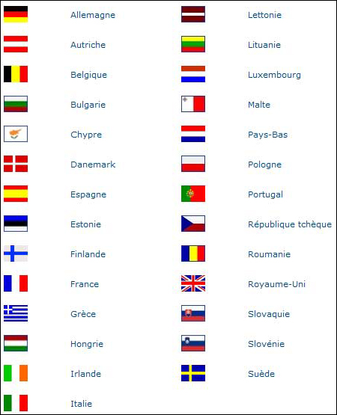
c’est combien? |  |  |  | c’est......
2,10 euros |  | 4,20 euros | 7,50 euros |  | 50,00 euros |  | 14,30 euros
6,60 euros |  | 9,80 euros | 10,90 euros |  | 11,25 euros |  | 5,55 euros
12,25 euros |  | 18,70 euros | 8,45 euros |  | 3,32 euros |  | 9,99 euros
46,78 euros |  | 79,56 euros | 122,23 euros |  | 2345 euros |  | 13 456 euros

c’est quel sport? |  | c’est

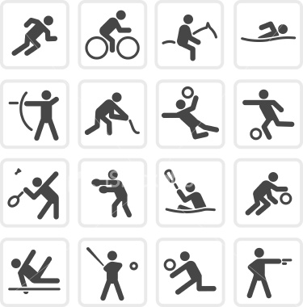

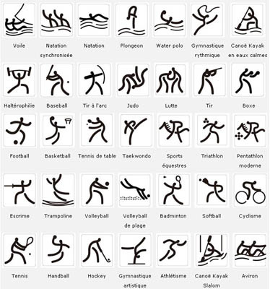
*Aerobic sportive | *Danse | *Bridge
*Alpinisme | *Football | *Canoë kayak
*Aqua gym | *Golf | *Course d’orientation
*Athlétisme | *Gymnastique rythmique | *Cyclisme sur route
*Badminton | *Handball | *Ski alpin
*Ballet sur glace | *Handisport | *Ski de fond
*Baseball | *Hockey sur glace | *Ski nautique
*Basket ball | *Karaté | *Tennis
*Biathlon | *Luge | *Tennis de table
*Billard | *Lutte | *Volley ball
*BMX | *Musculation | *Rallye
*Bowling | *Natation | *Rugby
*Boxe | *Patinage artistique

Accrobranche | Modélisme | Danses de salon
Aéromodélisme | Moto cross | Danses latines
Aérostation | Moto vitesse | Danses standards
Aikido | Motoneige | Danses swing
Apnée | Nage avec palmes | Deltaplane
Arts martiaux artistiques | Nage en eau vive | Disc Golf
Aviation | Naginata | Echecs
Aviron | Natation synchronisée | Equitation
Baby foot | Nunchaku | Escalade
Ball trap | Parachutisme | Escrime
Baton défense | Parapente | Fléchettes
Bébé nageur | Pêche | Force athlétique
Boule lyonnaise | Pêche sous-marine | Futsal
Canne de combat | Pelote basque | Giraviation
Canne défense | Pentathlon | Gymnastique artistique
Canyonisme | Pétanque | Gymnastique douce
Cerf volant | Planche à voile | Haltérophilie
Char à voile | Plongée | Hockey subaquatique
Course à pied | Plongeon | Hockey sur gazon
Cyclisme sur piste | Randonnée équestre | Judo
Danse classique | Randonnée pédestre | Ju-Jitsu traditionnel
Danse contemporaine | Raquette à neige | Karting
Danse country | Ski de randonnée | Lutte gréco-romaine
Danse espagnole | Ski de vitesse | Lutte libre
Danse indienne | Ski sur herbe | Marche athlétique
Danse jazz | Spéléologie | Trampoline
Danse modern jazz | Danse sur glace | Triathlon
Danse orientale | Danses caraïbes | Voile
Vol à voile | VTT

c’est quel fruit? |  | c’est

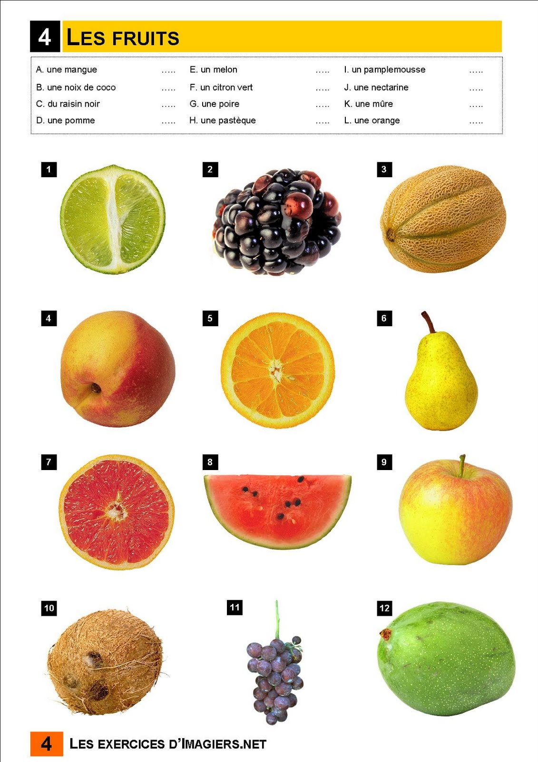

c’est quel légume? |  | c’est

